Pelatihan Pembuatan Batik Jumputan Pewarna Alam Kelompok PKK Desa Mojorejo Kabupaten Madiun

Cicilia Novi Primiani¹⁾, Rafaella Chandraseta Megananda²⁾, Pujiati¹⁾
¹⁾ Pendidikan Biologi, Fakultas Keguruan dan Ilmu Pendidikan, Universitas PGRI Madiun
²⁾ Teknologi Pangan, Fakultas Peternakan dan Pertanian, Universitas Diponegoro
*Corresponding Author. Email: pujiati@unipma.ac.id

Abstract  Make a batik using natural dyes is underdeveloped, because the process is more complicated than dyeing using synthetic dyes. One of the jumputan batik motifs, until now, is one of the less popular batiks in the community. Mojorejo Village is one of the villages with a synthetic dye batik home industry with less specific patterns and motifs, so it is not well known to the public. One of the advantages of the village is the diversity of local plants that can potentially be developed as natural dyes for batik. Village communities have not used local plants as batik dyes. The purpose of the activity is to develop the creativity of natural dyed batik products, so that they can become the characteristic batik of Mojorejo Village, Madiun Regency. The method of implementing the activities is through the stages: 1) observation, 2) counseling, 3) training, 4) evaluation. The training participants were the village PKK group. The data collection technique used a questionnaire/questionnaire and an observation rubric. Based on the results of the questionnaire, it was found that the creativity of the trainees increased by 40%. The motivation of the trainees increased by 70%. The training for making natural dyed jumputan batik is carried out according to the program's achievement indicators. | Article History  Received: …..J  Reviewed: ……  Published:……..  Key Words  training, jumputan batik, natural dyes
Abstrak (Indonesia)  Pembuatan batik menggunakan pewarna alam sampai saat ini kurang berkembang, karena prosesnya lebih rumit daripada menggunakan pewarna sintetis. Salah satu motif batik jumputan, sampai saat ini merupakan salah satu batik kurang kurang diminati masyarakat. Desa Mojorejo merupakan salah satu desa dengan home industri batik pewarna sintetis dengan pola dan motif kurang spesifik, sehingga kurang dikenal masyarakat. Salah satu keungguan desa adalah adanya keanekaragaman tanaman lokal berpotensi dapat dikembangkan sebagai pewarna alam batik. Masyarakat desa belum memanfaatkan tanaman lokal sebagai pewarna batik. Tujuan kegiatan untuk mengembangkan kreativitas produk batik pewarna alam, sehingga dapat menjadi batik ciri khas Desa Mojorejo Kabupaten Madiun. Metode pelaksanaan kegiatan melalui tahapan: 1) observasi, 2) penyuluhan, 3) pelatihan, 4) evaluasi. Peserta pelatihan adalah kelompok PKK desa. Teknik pengambilan data menggunakan angket/kuisioner dan rubrik observasi. Berdasarkan hasil angket diperoleh bahwa kreativitas peserta pelatihan meningkat sebesar 40%. Motivasi peserta pelatihan meningkat sebesar 70%. Pelatihan pembuatan batik jumputan pewarna alam dilaksanakan sesuai indikator ketercapaian program. | Sejarah Artikel  Diterima: …..  Direview: …..  Disetujui: ……. 7  Kata Kunci  pelatihan, batik jumputan, pewarna alam
How to Cite: First author., Second author., &amp; Third author. (20xx). The title. Jurnal Pengabdian UNDIKMA, vol(no). doi:https://doi.org/10.33394/jp.vxxyyi
 https://doi.org/10.33394/jp.vxxyyi | This is an open-access article under the CC-BY-SA License.


Pendahuluan
Industri batik di Indonesia sangat berkembang di berbagai daerah. Corak dan keragaman motif sangat beragam tergantung dari ciri khas dan ikonik budaya masing-masing daerah. Berbagai motif dan warna batik setiap daerah di Indonesia sangat berkembang sesuai dengan tradisi kearifan lokal. Keberadaan batik di Indonesia telah dikenal di pasar dunia. Organisasi internasional UNESCO mengakui batik sebagai budaya asli Indonesia sejak tahun 2009 sebagai salah satu warisan bangsa Indonesia. Keberadaan industri batik di Indonesia berada dalam lingkup home industry sampai dengan industri besar, bahkan produknya sudah dipasarkan di tingkat internasional.
Sebagian besar industri batik baik skala kecil (home industry) maupun industri besar menggunakan pewarna sintetis sebagai bahan pembuatan batik. Ditinjau dari aspek lingkungan, penggunaan pewarna sintetis menyebabkan pencemaran lingkungan, karena seluruh sisa pewarna akan dibuang ke alam dan akan diserap oleh tanah (Chafidz & Lestari, 2021; I gusti ayu dwi muliasari & Widiastuti, 2010). Penggunaan pewarna sintetis dimungkinkan dapat mengurangi jumlah mikroorganisme di dalam tanah sehingga dapat menyebabkan kerusakan alam (Lailiyah, 2021; Ratih et al., 2016). Keunggulan penggunaan bahan alam sebagai pewarna alami yaitu aman untuk lingkungan dan aman untuk manusia. Kondisi pencemaran/kerusakan alam dapat diatasi dengan penggunaan pewarna alami karena tidak akan menurunkan jumlah mikroorganisme dalam tanah (Ratih et al., 2016). Kelemahan penggunaan pewarna alami pada proses pembuatan batik jumputan adalah warna yang nampak tidak terlalu pekat dan cenderung lebih cepat luntur (Ayuningtias & Hendrawan, 2019).
Sentra industri batik di berbagai wilayah Indonesia merupakan salah satu produk unggulan sampai saat ini banyak dikembangkan. Industri batik menjadi salah satu penopang kemandirian suatu daerah, baik di tingkat propinsi, kabupaten, kota, dan desa. Produk batik di masing-masing daerah di Indonesia banyak diperkenalkan secara luas di luar daerah melalui berbagai cara promosi yaitu melalui media digital, pameran, seminar, kemitraan, pendirian toko/rumah batik jumputan. Berbagai usaha baik promosi, keunikan batik (corak/motif dan pewarnaan) banyak dikembangkan di masing-masing daerah. Pengembangan batik merupakan salah satu usaha dalam menciptakan kemandirian dan keunggulan daerah.
Beragam motif batik menjadi ciri khas masing-masing daerah industr batik, mulai dari motif alam, pewayangan, hewan, tumbuhan dan masih banyak lagi. Salah satu motif batik sederhana adalah batik jumputan. Keberadaan batik jumputan sampai saat ini kurang berkembang dan kurang diminati masyarakat. Berbagai industry batik, tidak banyak membuat motif/pla/corak batik jumputan.
Desa Mojorejo Kecamatan Kebonsari Kabupaten Madiun merupakan salah satu desa di Kecamatan Kebonsari Kabupaten Madiun sebagai desa mandiri. Sebutan desa mandiri disebabkan adanya kemandirian desa tersebut dalam meningkatkan kesejahteraan masyarakat dengan pengembangan sumber daya yang dimiliki terutama sumber daya alam. Pengembangan sumber daya alam dilakukan secara bergotong royong oleh setiap warga desa dengan melakukan inovasi, salah satunya pembuatan kain batik jumputan. Pembuatan batik jumputan dilakukan oleh kelompok PKK desa, dengan teknik pewarnaan menggunakan pewarna sintetis. Produk kain batik jumputan desa belum banyak dikembangkan secara meluas, masih terbatas wilayah kecamatan, karena jumlah dan promosinya juga masih terbatas. Berdasarkan kondisi pengembangan batik jumputan Desa Mojorejo, diperlukan suatu terobosan baru untuk menghasilkan produk batik jumputan dengan ciri spesifik Desa Mojorejo, yang tidak sama dengan daerah lain, sehingga mempunyai nilai jual tinggi.
Berdasarkan kondisi geografis dan wilayah, Desa Mojorejo terletak 30 km dari wilayah Kota Madiun. Desa Mojorejo memiliki perkebunan pohon jati dengan pengelolaan desa dan Perhutani Kabupaten Madiun. Tanaman jati juga banyak tumbuh di tepi-tepi jalan desa. Berdasarkan hasil observasi, sebagian besar warga masyarakat Desa Mojorejo mempunyai tanah pekarangan cukup luas. Tanah pekarangan warga masyarakat banyak dimanfaatkan untuk ditanami tanaman rimpang, serta beberapa tumbuhan lain seperti daun suji, tarum (nila), cabai, pohon mangga, dan berbagai tanaman sayur. Masyarakat desa memanfaatkan berbagai tanaman yang ada di tanah pekarangan untuk dikonsumsi dalam pemenuhan kebutuhan sehari-hari.
Berbagai tanaman dapat dimanfaatkan sebagai pewarna alami karena memiliki kandungan pigmen warna (Nugrahani et al., 2013). Berbagai tumbuhan dapat dijadikan sebagai pewarna alami tekstil diantaranya adalah daun jati, kunyit, daun suji, dan nila. Daun jati dapat dijadikan sebagai pewarna alami ungu. Daun suji dapat digunakan sebagai pewarna hijau. Proses ekstraksi akan mempengaruhi hasil warna, daun jati yang direbus akan menghasilkan warna ungu kecoklatan sedangkan daun jati yang dikukus akan menghasilkan warna ungu kekuningan (Murizar et al., 2018). Kunyit memiliki zat warna yaitu kurkumin sehingga akan menghasilkan warna kuning (Pasaraeng et al., 2013).
Sampai saat ini masyarakat Desa Mojorejo belum memanfaatkan tanaman sebagai pewarna alami batik jumputan. Produksi batik jumputan Desa Mojorejo masih terbatas dari segi kuantitas dan kualitas. Potensi yang dimiliki oleh Desa Mojorejo dapat dimanfaatkan sebagai salah satu upaya pemberdayaan kelompok PKK Desa Mojorejo dalam pembuatan batik jumputan dengan pewarna alami. Berdasarkan latar belakang tersebut diperlukan adanya kegiatan pemberdayaan kelompok PKK Desa Mojorejo dalam usaha produksi batik jumputan pewarna alami, sehingga menjadi batik jumputan khas desa.
Tujuan pengabdian ini adalah mengembangkan kreativitas produk batik berbasis pewarna alam, untuk meningkatkan pola dan corak batik ciri khas Desa Mojorejo Kabupaten Madiun melalui pelatihan. Kegiatan pengabdian ini diharapkan dapat meningkatkan motivasi dan kreativitas pembuatan batik jumputan dengan menggunakan pewarna dari tanaman lokal.

Metode Pengabdian
Metode yang digunakan dalam kegiatan pelatihan pembuatan batik jumputan pewarna alam dilakukan melalui berbagai tahap sebagai berikut.
- Observasi lapangan
Observasi lapangan dilakukan dengan pengamatan secara langsung yaitu: 1) potensi sumber daya alam yang dimiliki desa sebagai bahan dasar pewarna batik jumputan, 2) kegiatan pembuatan batik jumputan oleh kelompok PKK desa. Kegiatan observasi dilakukan dengan wawancara kepada beberapa tokoh masyarakat dan kelompok PKK Desa Mojorejo. Observasi lapangan dilakukan menggunakan rubrik observasi. Hasil kegiatan observasi merupakan temuan-temuan yang berupa permasalahan, selanjutnya digunakan sebagai bahan penyusunan materi penyuluhan dan media penyuluhan yang baik agar dapat diterima oleh masyarakat. Observasi lapangan dilaksanakan pada tanggal 7-8 Januari 2022
- Penyuluhan
Kegiatan penyuluhan dilakukan bertujuan memberikan penjelasan potensi tanaman sebagai pewarna alami batik jumputan. Penyuluhan dilakukan dengan teknik ceramah dan diskusi peserta penyuluhan adalah kelompok PKK dan kelompok home industry batik jumputan. Penyampaian materi menggunakan media LCD disertai bahan-bahan alam, peralatan perebusan membuat batik jumputan dengan pewarna alam, dan kain mori untuk batik jumputan. Kuisioner/angket diberikan kepada peserta untuk mengetahui keterlaksanaan program dan pemahaman peserta. Penyuluhan dilaksanakan pada tanggal 20 Januari 2022.
- Pelatihan
Kegiatan pelatihan pembuatan batik jumputan dari pewarna alam dilakukan dengan memberikan pendampingan kepada peserta. Teknik pelatihan yaitu peserta dikelompokkan menjadi tiga kelompok yang akan didampingi oleh salah satu anggota tim. Tim memberikan penjelasan dengan praktek langsung dalam kelompok bersama peserta. Peserta diberi kuisioner/angket pada akhir kegiatan pelatihan, untuk mengetahui keterampilan peserta, pelaksanaan program dan pendapat peserta. Kegiatan pelatihan dilaksanakan pada 8 dan 15 Februari 2022.
- Evaluasi
Kegiatan evaluasi bertujuan untuk melakukan analisis dan evaluasi keterlaksanaan program. Analisis dilaksanakan berdasarkan hasil kuisioner/angket yang telah dikumpulkan dari peserta pelatihan. Hasil kuisioner/angket dianalisis berdasarkan indikator ketercapaian yang telah ditetapkan. Evaluasi kegiatan dengan melihat data hasil angket yang dilakukan untuk menganalisis sebelum dan setelah pelaksanaan program. Data-data hasil evaluasi selanjutnya dianalisis dan digunakan untuk memperoleh kesimpulan serta melakukan tahap selanjutnya.
Metode pelaksanaan program/kegiatan dilakukan berdasarkan indikator ketercapaian yang ditetapkan. Masing-masing metode terdapat indikator ketercapaian, seperti pada Tabel 1. Masing-masing tahapan juga dilengkapi dengan instrumen untuk pengambilan data. Analisis data dilakukan secara diskriptif, yaitu dengan mendiskripsikan hasil kuisioner/angket beserta persentase hasil.
Tabel 1. Indikator ketercapaian dan metode pelaksanaan
No | Metode |  | Indikator ketercapaian program
1 |  | Observasi lapangan | - Data berbagai tanaman sebagai bahan dasar pewarna batik jumputan  - Data kegiatan pembuatan batik jumputan oleh kelompok PKK
2 |  | Penyuluhan | Data keterlaksanaan program dan pemahaman peserta
3 |  | Pelatihan | - Praktek langsung pembuatan batik jumputan dengan pewarna dari berbagai tanaman.  - Pemahaman peserta membuat batik jumputan pewarna tanaman  - Keterampilan peserta membuat batik jumputan pewarna tanaman  - Keterlaksanaan kegiatan pelatihan
4. |  | Evaluasi | Membandingkan data sebelum dan sesudah kegiatan program

Hasil Pengabdian dan Pembahasan
Hasil yang diperoleh dari masing-masing kegiatan adalah sebagai berikut.
- Observasi lapangan
Kegiatan observasi lapangan merupakan tahap awal yang dilakukan bertujuan untuk mengetahui kondisi desa dan kelompok PKK. Berdasarkan hasil observasi, wilayah Desa Mojorejo banyak terdapat berbagai tanaman pewarna batik jumputan, yaitu pohon jati, rimpang kunyit, pacar air, pohon suji, pohon mengkudu, pohon mangga, dan sabut kelapa. Berbagai tanaman tersebut banyak tumbuh di sepanjang jalan desa dan beberapa terdapat di tanah pekarangan warga masyarakat. Berdasarkan hasil wawancara warga masyarakat memanfaatkan tanaman berpotensi sebagai pewarna batik, untuk dikonsumsi sebagai bumbu dapur, misalnya kunyit dan daun suji. Daun jati dimanfaatkan untuk pembungkus tempe kedelai, buah mengkudu sebagian masyarakat memanfaatkan sebagai obat herbal. Masyarakat belum mengetahui bahwa berbagai tanaman yang terdapat di pekarangan rumah dan perkebunan desa dapat dimanfaatkan sebagai pewarna alami batik. Warga masyarakat khususnya kelompok PKK pembuat batik belum mengetahui kemanfaatan tanaman untuk pewarna batik.
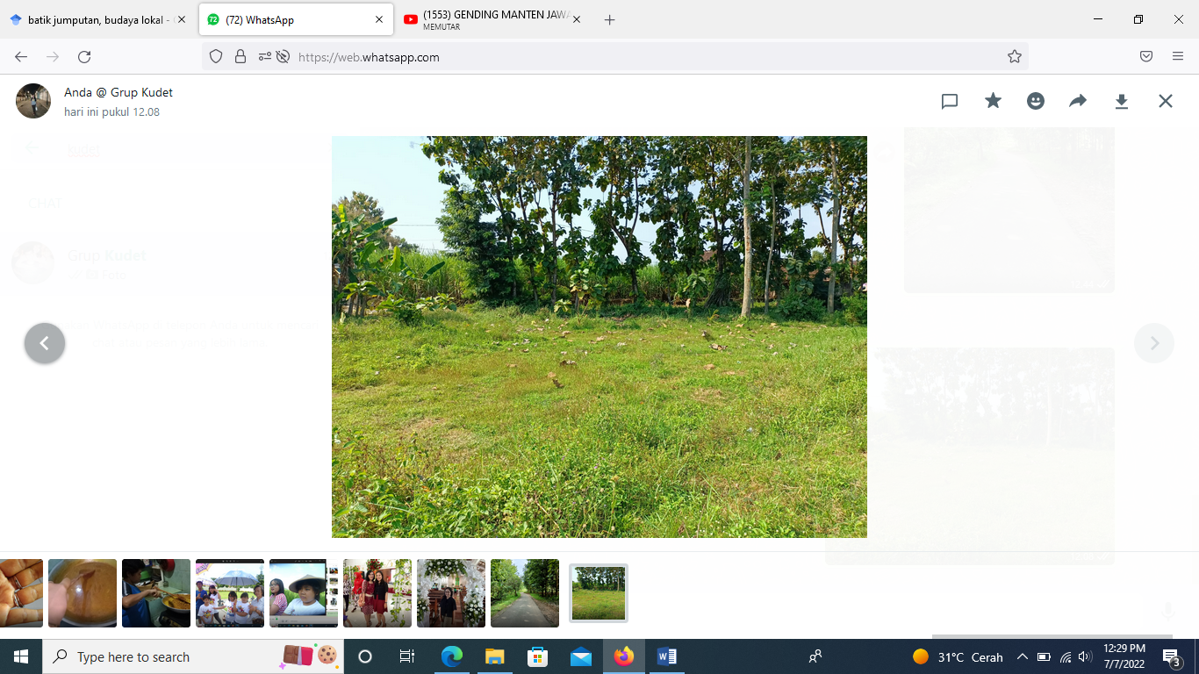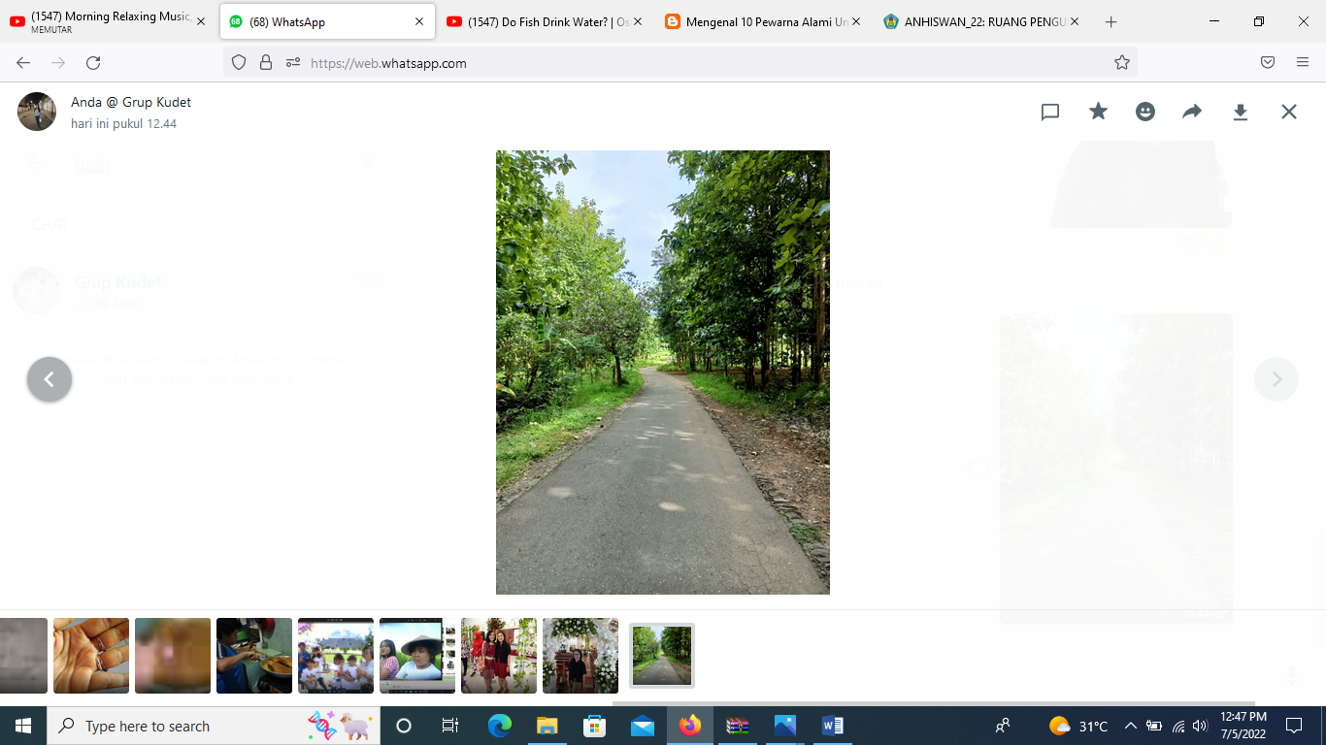
Gambar 1. Tanah pekarangan warga masyarakat dan jalan desa yang ditumbuhi berbagai tanaman pewarna alam batik (pohon mangga, pohon jati, rimpang kunyit, dan pacar air)

Hasil wawancara yang dilakukan menunjukkan bahwa kelompok PKK Desa Mojorejo belum pernah membuat batik jumputan dengan pewarna alam. Produksi batik sebelum pelatihan tidak rutin dengan jumlah produksi masih sedikit, dan waktu produksi tidak setiap hari. Penjualan batik jumputan dilakukan dengan menitipkan barang di tempat tertentu (koperasi dan mini market desa), penjualan pada pameran di desa atau kabupaten. Batik yang diproduksi oleh kelompok PKK sebelum pelatihan mempunyai corak dan warna kurang spesifik sehingga mirip dengan batik dari daerah lain. Anggota kelompok PKK terdiri dari ibu-ibu berjumlah 33 orang dengan aktivitas beragam (penjual kue, buruh tani, buruh pabrik) tetapi sebagian besar adalah ibu-ibu tidak bekerja dan tidak berpenghasilan. Setiap hari kegiatan kelompok PKK dilakukan pertemuan rutin dengan berbagai kegiatan. Anggota kelompok PKK sangat antusias menjawab pertanyaan dan saling berdiskusi.
- Penyuluhan
Kegiatan penyuluhan dihadiri oleh seluruh anggota PKK Desa Mojorejo berjumlah 33 orang. Kegiatan penyuluhan dilakukan dengan ceramah yaitu penyampaian materi mengenai pemanfaatan bahan alam sebagai pewarna alami batik jumputan. Kegiatan penyampaian materi dilakukan selama 30 menit kemudian diikuti dengan kegiatan diskusi. Materi disampaikan kepada peserta menggunakan media LCD. Peserta sangat antusias mengikuti penyuluhan dan dapat memahami materi dengan baik. Peserta terlibat aktif dalam kegiatan diskusi. Materi yang diberikan selama kegiatan penyuluhan berupa jenis bahan alam yang dapat digunakan sebagai pewarna alami, cara ekstraksi bahan alam dan cara pembuatan batik jumputan dengan pewarna alami. Berdasarkan hasil angket/kuisioner yang diberikan kepada peserta pada akhir kegiatan penyuluhan, peserta memahami materi. Peserta bersemangat untuk mempraktekkan secara langsung. Kegiatan penyuluhan dapat berjalan dengan baik, semua peserta menyatakan memperoleh pengetahuan baru untuk membuat batik jumputan pewarna alam.

- Pelatihan
Kegiatan pelatihan dilakukan dengan praktek secara langsung pembuatan batik jumputan pewarna alam. Pelaksanaan pelatihan seluruh peserta dikelompokkan menjadi 3 kelompok, masing-masing kelompok terdiri dari 5-6 orang. Setiap peserta mempraktekkan teknik pembuatan pewarna alam dilanjutkan dengan teknik pembuatan batik jumputan pewarna alam. Kegiatan pelatihan terdapat pada Gambar 2.
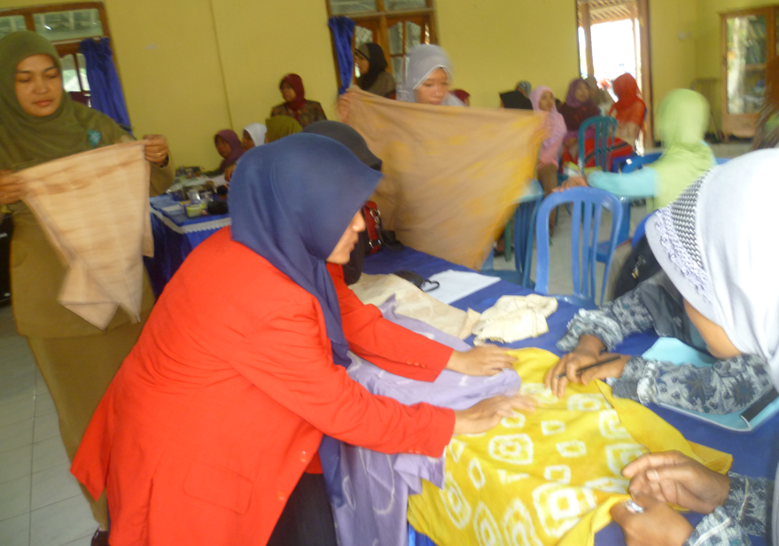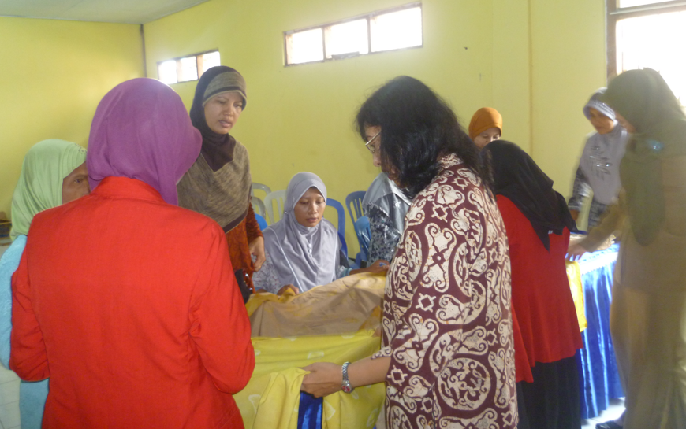
Gambar 2. Kegiatan pelatihan pembuatan batik jumputan pewarna alam

Adapun tahapan pembuatan batik jumputan jumputan dengan pewarna alami adalah sebagai berikut:
- Menyiapkan peralatan (kompor, kelereng, karet gelang, pisau, blender, dan pengaduk) dan bahan (kain mori, kunyit dan daun jati) yang dibutuhkan.
- Menyiapkan tanaman (rimpang kunyit, daun jati, daun suji, daun mangga, sabut kelapa, dll) selanjutnya dibersihkan kemudian dilakukan penghalusan dengan blender.
- Menyiapkan kain yang sudah dibentuk pola dengan kelereng dan karet gelang agar membentuk pola jumputan yang diinginkan.
- Merebus kain dengan pewarna alami yang sudah disiapkan dalam dua liter yang berbeda. Perebusan dilakukan selama 3 jam agar kain dapat menyerap pewarna dengan baik.
- Mencuci kembali kain yang sudah diwarnai kemudian dibilas dengan air dingin agar warna tidak luntur.
- Membentangkan kain yang sudah dicuci untuk diangin-anginkan. Kain batik tidak dilakukan penjemuran di bawah sinar matahari secara langsung, supaya warna tetap kuat.
- Evaluasi
Kegiatan evaluasi dilakukan untuk mengetahui keterlaksanaan program. Berdasarkan data hasil angket/kuisioner pelatihan pembuatan batik jumputan pewarna alam belum pernah dilakukan. Berdasarkan hasil analisis data, program pelatihan pembuatan batik jumputan pewarna alam, menunjukkan bahwa: 1) pelatihan sejenis belum pernah dilakukan. 2) peserta dapat menerima penjelasan dengan baik, 3) peserta terampil dalam melalukan pembuatan pola jumputan, pembuatan pewarna alam, dan proses pembatikan. Kegiatan pelatihan pembuatan batik jumputan pewarna alam dapat menjadi salah satu aternatif branding Desa Mojorejo Kabupaten Madiun, agar hasil karya batik lebih dikenal oleh masyarakat luas karena mempunyai motif/corak dan teknis berbeda dengan produsen batik lainnya. Peserta sangat antusias dan bersemangat untuk melanjutkan dan mengembangkan produksi batik jumputan ciri khas Desa Mojorejo Kabupaten Madiun, sebagai salah satu bentuk kemandirian desa. Peserta pelatihan menyatakan bahwa pembuatan batik jumputan pewarna alam sangat mudah dilakukan dengan biaya murah. Batik jumputan merupakan batik dengan teknik pembuatan sangat mudah, dengan baku pewarna alam juga mudah diperoleh dari sekitar rumah (Witjoro et al., 2019). Analisis hasil angket/kuisioner untuk mengetahui keterlaksanaan program seperti pada Tabel 2.
Tabel 2. Analisis hasil angket sebelum dan sesudah pelaksanaan program
Aktivitas | Sebelum program pelatihan  (%) | Setelah program pelatihan  (%)
Pemanfaatan tanaman di lingkungan sekitar sebagai pewarna kain batik | 0 | 100
Peran aktif anggota PKK dalam pembuatan batik jumputan pewarna alam | 0 | 100
Ketertarikan peserta pelatihan dalam pembuatan batik jumputan pewarna alam | 0 | 100
Kreativitas peserta dalam menyusun pola batik | 40 | 80
Pengetahuan peserta pelatihan terhadap berbagai jenis tanaman pewarna alam | 5 | 100
Pemahaman peserta pelatihan dalam proses pembuatan batik jumputan pewarna alam  Motivasi peserta mengembangkan batik jumputan | 10  30 | 100  100
Ketercapaian materi yang diberikan saat penyuluhan dan pelatihan | 0 | 100

Berdasarkan wawancara pada kelompok PKK, belum pernah mengikuti pelatihan pembuatan batik jumputan dengan pewarna alam. Kegiatan pelatihan yang biasa diikuti adalah pelatihan makanan olahan dan kerajinan dari limbah plastik. Analisis hasil angket menunjukkan 100 % peserta berperan aktif dan tertarik dalam mengikuti pelatihan, karena pelatihan ini belum pernah diikuti oleh kelompok PKK Desa Mojorejo. Peserta aktif mengikuti pelatihan, tampak dari antusias peserta dalam berdiskusi dan melakukan tahap demi tahap pembuatan batik jumputan. Pelatihan batik sejenis pernah diadakan adalah pembuatan pola batik dan pewarnaan dengan pewarna sintetis. Anggota PKK dalam pembuatan pola batik sebelum diadakan pelatihan terbatas dengan mencontoh pola-pola dan corak batik yang sudah ada.
Beberapa penjelasan dari anggota PKK tertarik dan kreatif menciptakan pola-pola serta corak batik jumputan karena: 1) batik jumputan mudah dilakukan, 2) pembuatan pola menggunakan bahan alam di sekitar rumah, 3) batik jumputan pewarna alam ramah lingkungan. Adanya pelatihan pembuatan batik jumputan dari pewarna alam, membuat anggota PKK semakin termotivasi untuk menciptakan pola-pola dan corak unik sehingga menjadi ikonik dan ciri khas desa. Berdasarkan hasil angket, kreativitas peserta (anggota PKK) dalam membuat pola batik mengalami peningkatan sebesar 40% Produksi batik jumputan pewarna alam dapat dikembangkan menjadi kegiatan wirausaha bagi anggota PKK desa (Ayuningtyas & Widawati, 2018; Laily & Efendi, 2020)
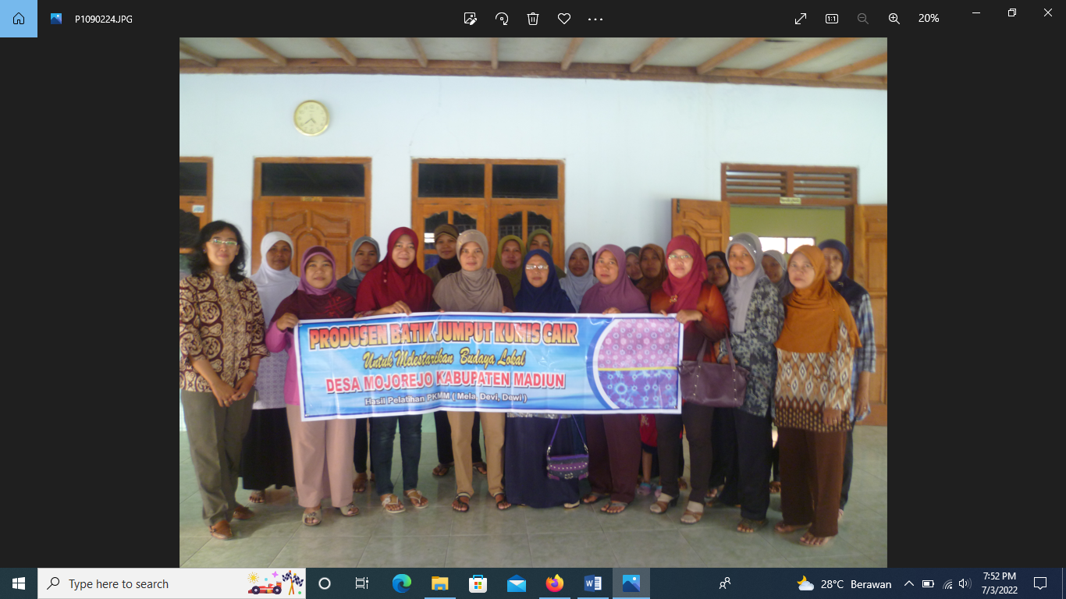
Gambar 3. Kelompok PKK sebagai pembuat batik jumputan pewarna alam

Kain batik produksi dari Desa Mojorejo Kabupaten Madiun sebelum pelatihan, pembuatan batik menggunakan pewarna sintetis dengan pola-pola serta corak batik pada umumnya. Peserta menyatakan, bahwa sebelum pelatihan batik jumputan belum terbiasa membuat pola jumputan, sehingga peserta merasa kesulitan dalam membentuk pola dan corak warna. Kegiatan pelatihan memberikan motivasi peserta, pemahaman peserta terhadap materi pembuatan batik jumputan pewarna alam, mengalami peningkatan sebesar 90%. Peningkatan motivasi terjadi karena adanya materi baru yang diberikan kepada peserta yang belum pernah dilakukan, hal ini sesuai dengan (Pratama & Mukzam, 2018; Purnaningrum et al., 2019; Triyono et al., 2021), bahwa materi pelatihan dan pemberian pelatihan dapat meningkatkan kinerja peserta. Berdasarkan hasil observasi, angket dan wawancara, kegiatan pelatihan pembuatan batik jumputan di Desa Mojorejo dapat terlaksana, sesuai dengan metode pelaksanaan program tercapai sebesar 100%. Keterlaksanaan tahap-tahap dapat berjalan sesuai dengan metode dan indikator yang telah ditetapkan.
Pelatihan pembuatan batik jumputan di Desa Mojorejo Kabupaten Madiun berpotensi untuk dapat dikembangkan. Pengembangan batik jumputan berbasis pewarna alam sebagai pengembangan program keberlanjutan. Program keberlanjutan produk batik jumputan menggunakan pewarna alam dapat dikembangkan sebagai desa industri batik jumputan berbasis tanaman lokal. Program desa industri batik dapat menjadi salah satu ikonik desa wisata batik.

Kesimpulan
Pelatihan pembuatan batik jumputan pewarna alam di Desa Mojorejo Kabupaten Madiun dapat meningkatkan kreativitas ibu kelompok PKK sebesar 40%. Batik jumputan pewarna alam menjadi ciri khas batik Desa Mojorejo. Motivasi ibu PKK untuk mengembangkan batik jumputan sebesar 70%. Pelatihan pembuatan batik jumputan pewarna alam dilaksanakan sesuai dengan indikator capaian. Metode kegiatan dilakukan melalui observasi, penyuluhan, pelatihan dan evaluasi. Rencana keberlanjutan program adalah mengembangkan home industri Batik jumputan sebagai ciri khas Desa Mojorejo Kabupaten Madiun.

Saran
Berdasarkan pelaksanaan kegiatan pengabdian yang telah dilaksanakan, maka ada beberapa saran yang dapat disampaikan yaitu, diperlukan pengembangan batik jumputan menjadi ciri khas Desa Mojorejo Kabupaten Madiun. Pengembangan home industry ini diperlukan adanya mitra, sehingga dapat mendukung sebagai program Desa Mojorejo.

Ucapan Terima Kasih
Ucapan terima kasih terutama ditujukan kepada pemberi dana pengabdian atau donatur. Ucapan terima kasih dapat juga disampaikan kepada pihak-pihak yang membantu pelaksanaan pengabdian.

Daftar Pustaka
Ayuningtias, A., & Hendrawan, A. (2019). Pemanfaatan Kunyit sebagai Cat Lukis Tekstil dan Penerapannya pada Produk Fesyen. Jurnal Atrat, 7, 1–10.
Ayuningtyas, F. J., & Widawati, A. S. (2018). PENERAPAN STRATEGI PEMASARAN ONLINE DAN PENGELOLAAN MANAJEMEN KEUANGAN PADA KELOMPOK JUMPUTAN IBU SEJAHTERA. Seminar Hasil Pengabdian Masyarakat, ISSN 2615-(April), 49–54. https://ojs.amikom.ac.id/index.php/semhasabdimas/article/view/2271/2074
Chafidz, A., & Lestari, A. Y. D. (2021). Pengenalan Teknologi Ekstraksi Zat Warna Alam Untuk Pewarna Alami Batik Di Ukm Batik Tulis “Kebon Indah”, Bayat, Klaten. Jurnal Komunitas : Jurnal Pengabdian Kepada Masyarakat, 3(2), 101–108. https://doi.org/10.31334/jks.v3i2.1271
I gusti ayu dwi muliasari, & Widiastuti. (2010). DAYA DUKUNG LINGKUNGAN TERKAIT PENGOLAHAN LIMBAH BATIK DI KAMPUNG BATIK GIRILOYO , KABUPATEN BANTUL , YOGYAKARTA Pendahuluan Lingkungan hidup merupakan alam budaya menggunakan batik oleh Kraton Yogyakarta yang sering digunakan untuk mendukung kegiatan seh. Atrium, 6(2), 131–139.
Lailiyah, M. (2021). Uji potensi isolat jamur Phanerochaete chrysosporium dalam biodegradasi beberapa pewarna tekstil sintetis. http://digilib.uinsby.ac.id/49585/%0Ahttp://digilib.uinsby.ac.id/49585/2/Maziyatul Lailiyah_H71217009.pdf
Laily, N., & Efendi, D. (2020). Pelatihan Pembukuan Sederhana Bagi Wanita Wirausaha Batik Jonegoro Di Kabupaten Bojonegoro. Jurnal Layanan Masyarakat (Journal of Public Services), 3(1), 43. https://doi.org/10.20473/jlm.v3i1.2019.43-46
Murizar, F., Mukhlis, M., & Novita, N. (2018). EKSPLORASI DAUN JATI SEBAGAI ZAT PEWARNA ALAMI PADA KAIN KATUN SEBAGAI PRODUK PASHMINA DENGAN TEKNIK ECOPRINT. 3(3), 1–16. http://jim.unsyiah.ac.id/pkk/article/view/11934
Nugrahani, S., Ahmad, N., Budiono, J. D., & P, R. P. (2013). PENGEMBANGAN MEDIA PREPARAT JARINGAN TUMBUHAN MENGGUNAKAN PEWARNA ALTERNATIF DARI FILTRAT DAUN PACAR ( Lawsonia inermis ) THE DEVELOPMENT OF PLANT TISSUE PREPARATION MEDIA USING ALTERNATIVE DYE OF HENNA LEAVES ( Lawsonia inermis ) FILTRATE. Bioedu, 2(1), 2011–2013.
Pasaraeng, E., Abidjulu, J., & Runtuwene, M. R. J. (2013). Pemanfaatan Rimpang Kunyit (Curcuma domestica Val) Dalam Upaya Mempertahankan Mutu Ikan Layang (Decapterus sp). Jurnal MIPA, 2(2), 84. https://doi.org/10.35799/jm.2.2.2013.1992
Pratama, R. A., & Mukzam, M. D. (2018). Pengaruh Metode Pelatihan dan Materi Pelatihan Terhadap Kemampuan Kerja dan Kinerja Karyawan (Studi Pada Karyawan tetap PT Perkebunan …. In Jurnal Administrasi Bisnis.
Purnaningrum, E., Putranto, K. ., Azies, H. ., & Ningrum, A. . (2019). Pembuatan Batik Jumputan sebagai Sarana Media Pembelajaran Siswa Sekolah Dasar Guna Peningkatan Kreativitas Peserta Didik. Penamas Adi Buana, 03, 43–50.
Ratih, Y. W., Santosa, P. B., & Muryani, E. (2016). Pengaruh limbah industri batik menggunakan pewarna alami dari Desa Wukirsari terhadap viabilitas bakteri tanah (Effect of the waste of industrial batik using natural dye from Wukirsari on soil bacteria viability). Eksergi, XIII(2), 7–13.
Triyono, A., Rahayu, T., Nurjayanti, N., & Novriyanti, N. (2021). PELATIHAN MEMBATIK KHAS BATIK INDRAGIRI HULU 1)Aris. Values : Jurnal Pengabdian Kepada Masyarakat, 2(1), 336–341.
Witjoro, A., Sari, M. S., Lestari, S. R., Irawati, M. H., Mahanal, S., Rohman, F., Prabaningtyas, S., & Maslikah, S. I. (2019). Pemberian Pelatihan Membuat Batik Jumputan kepada Ibu PKK untuk Upaya Pelestarian dan Meningkatkan Ekonomi Masyarakat di Lowokwaru, Malang. Karinov, 2(2), 75–80. http://journal2.um.ac.id/index.php/jki/article/view/8272

